**Resumo para teste prático**

**Probabilidades condicionais**

**Função Massa de probabilidade**

É as probabilidades para X=0, X=1, X=2, X=3, X=4.  
Basicamente é o mesmo de cima, mas para mais casos.

CUIDADO: o sinal “<” varia.

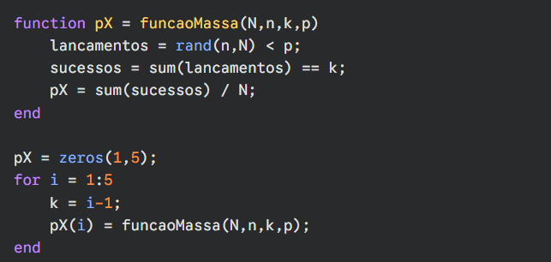

**Função de distribuição acumulada**

Usar **stairs(x, prob_cum)** para apresentar gráfico.

**Filtro de Bloom**

**MinHash**

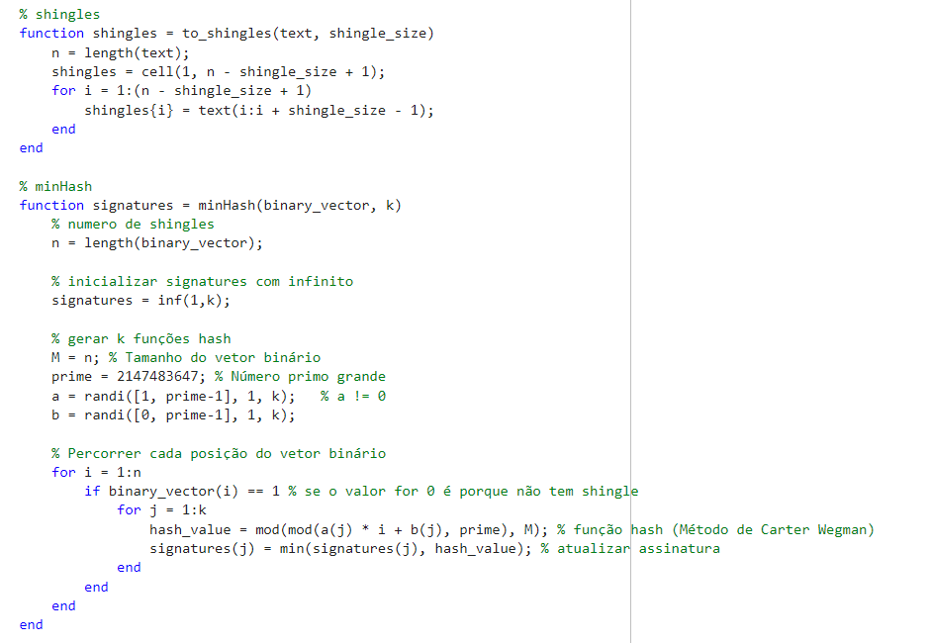

**Cadeias de Markov**

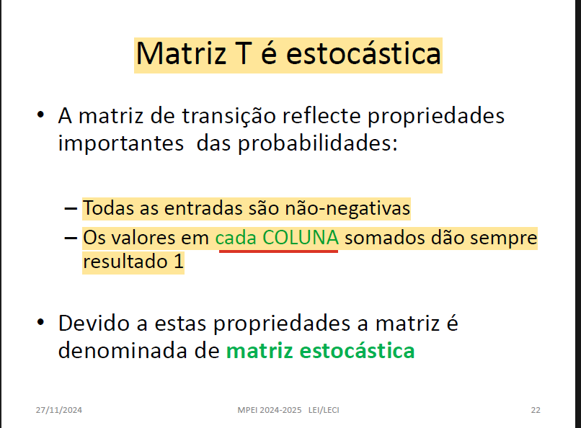

Matriz Q

Matriz fundamental (DECORAR)

